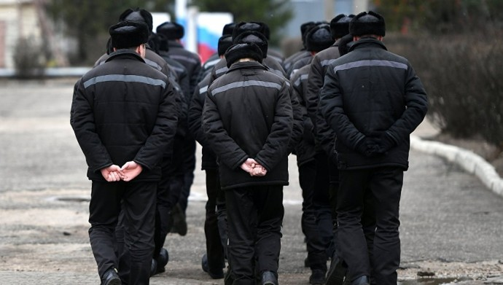Некоторым категориям осужденных увеличена продолжительность прогулок

Федеральным законом от 20 декабря 2017 г. № 410-ФЗ внесены изменения в Уголовно-исполнительный кодекс Российской Федерации.

Так, осужденным к пожизненному лишению свободы, отбывающим наказание в обычных условиях, продолжительность ежедневной прогулки увеличена с 1,5 до 2 часов, а отбывающим наказание в облегченных условиях - до 2,5 часов.

На 30 минут возросло время прогулки осужденных, отбывающих лишение свободы в тюрьмах.

Для вышеперечисленных осужденных, а также для осужденных, отбывающих наказание в колониях общего, строгого и особого режимов в строгих условиях, осужденных, переведенных в камеры в порядке взыскания, предусмотрена возможность увеличения времени прогулки в качестве меры поощрения за хорошее поведение.

Указанные изменения вступили в силу с 31 декабря 2017 года.

